Приложение 1
Сочинения обучающихся с нарушением слуха 8 класса
на тему «Почему нужно беречь природу».
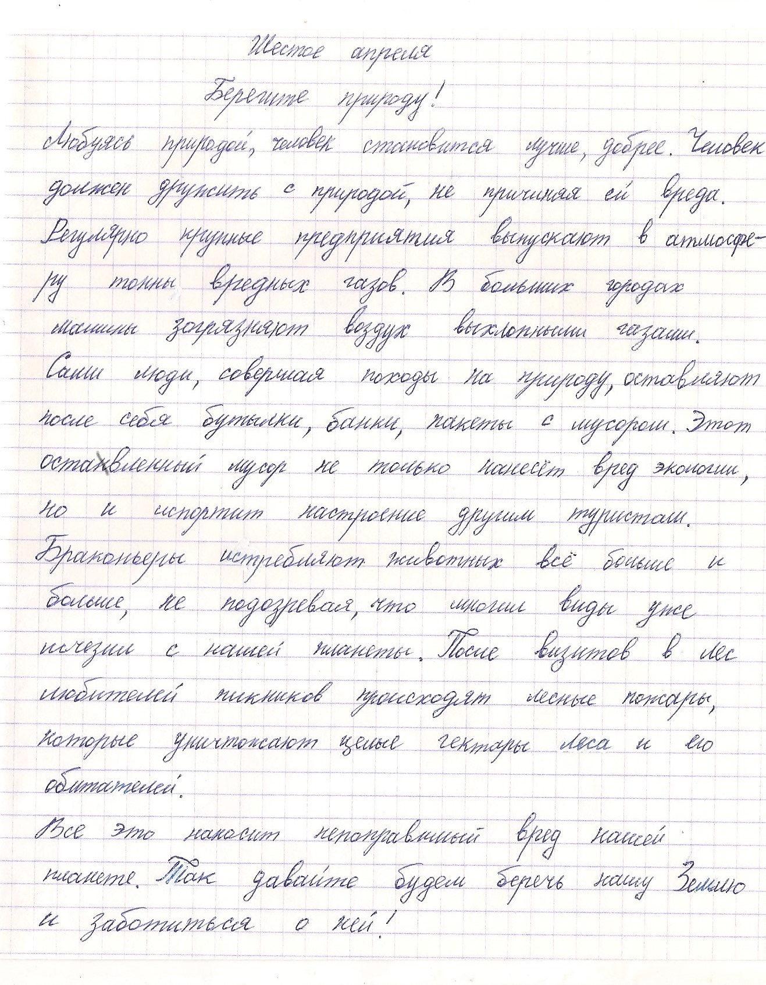
Диана К.
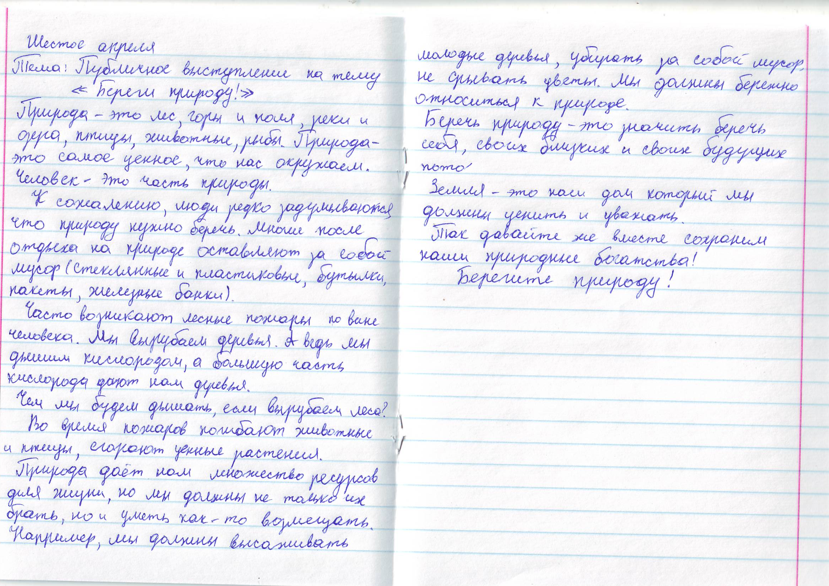
Лиза Ш.

Мы должны бережно относиться к природе. Важно любить и беречь природу, чтобы видеть всю ее красоту и разумно использовать природные богатства. Основная проблема на сегодняшний день — это плохая экология. Люди вырубают лес, засоряют отходами, истребляют животных, с каждым днем увеличивается выброс выхлопных газов. Каждый человек должен задуматься о проблемах экологии. Ведь если исчезнет природа, то не будет и нас. Сохранение природы для будущих поколений это одна из приоритетных целей человечества.
Мой призыв всем людям - «Береги природу! Все в твоих руках».
Егор Ш.

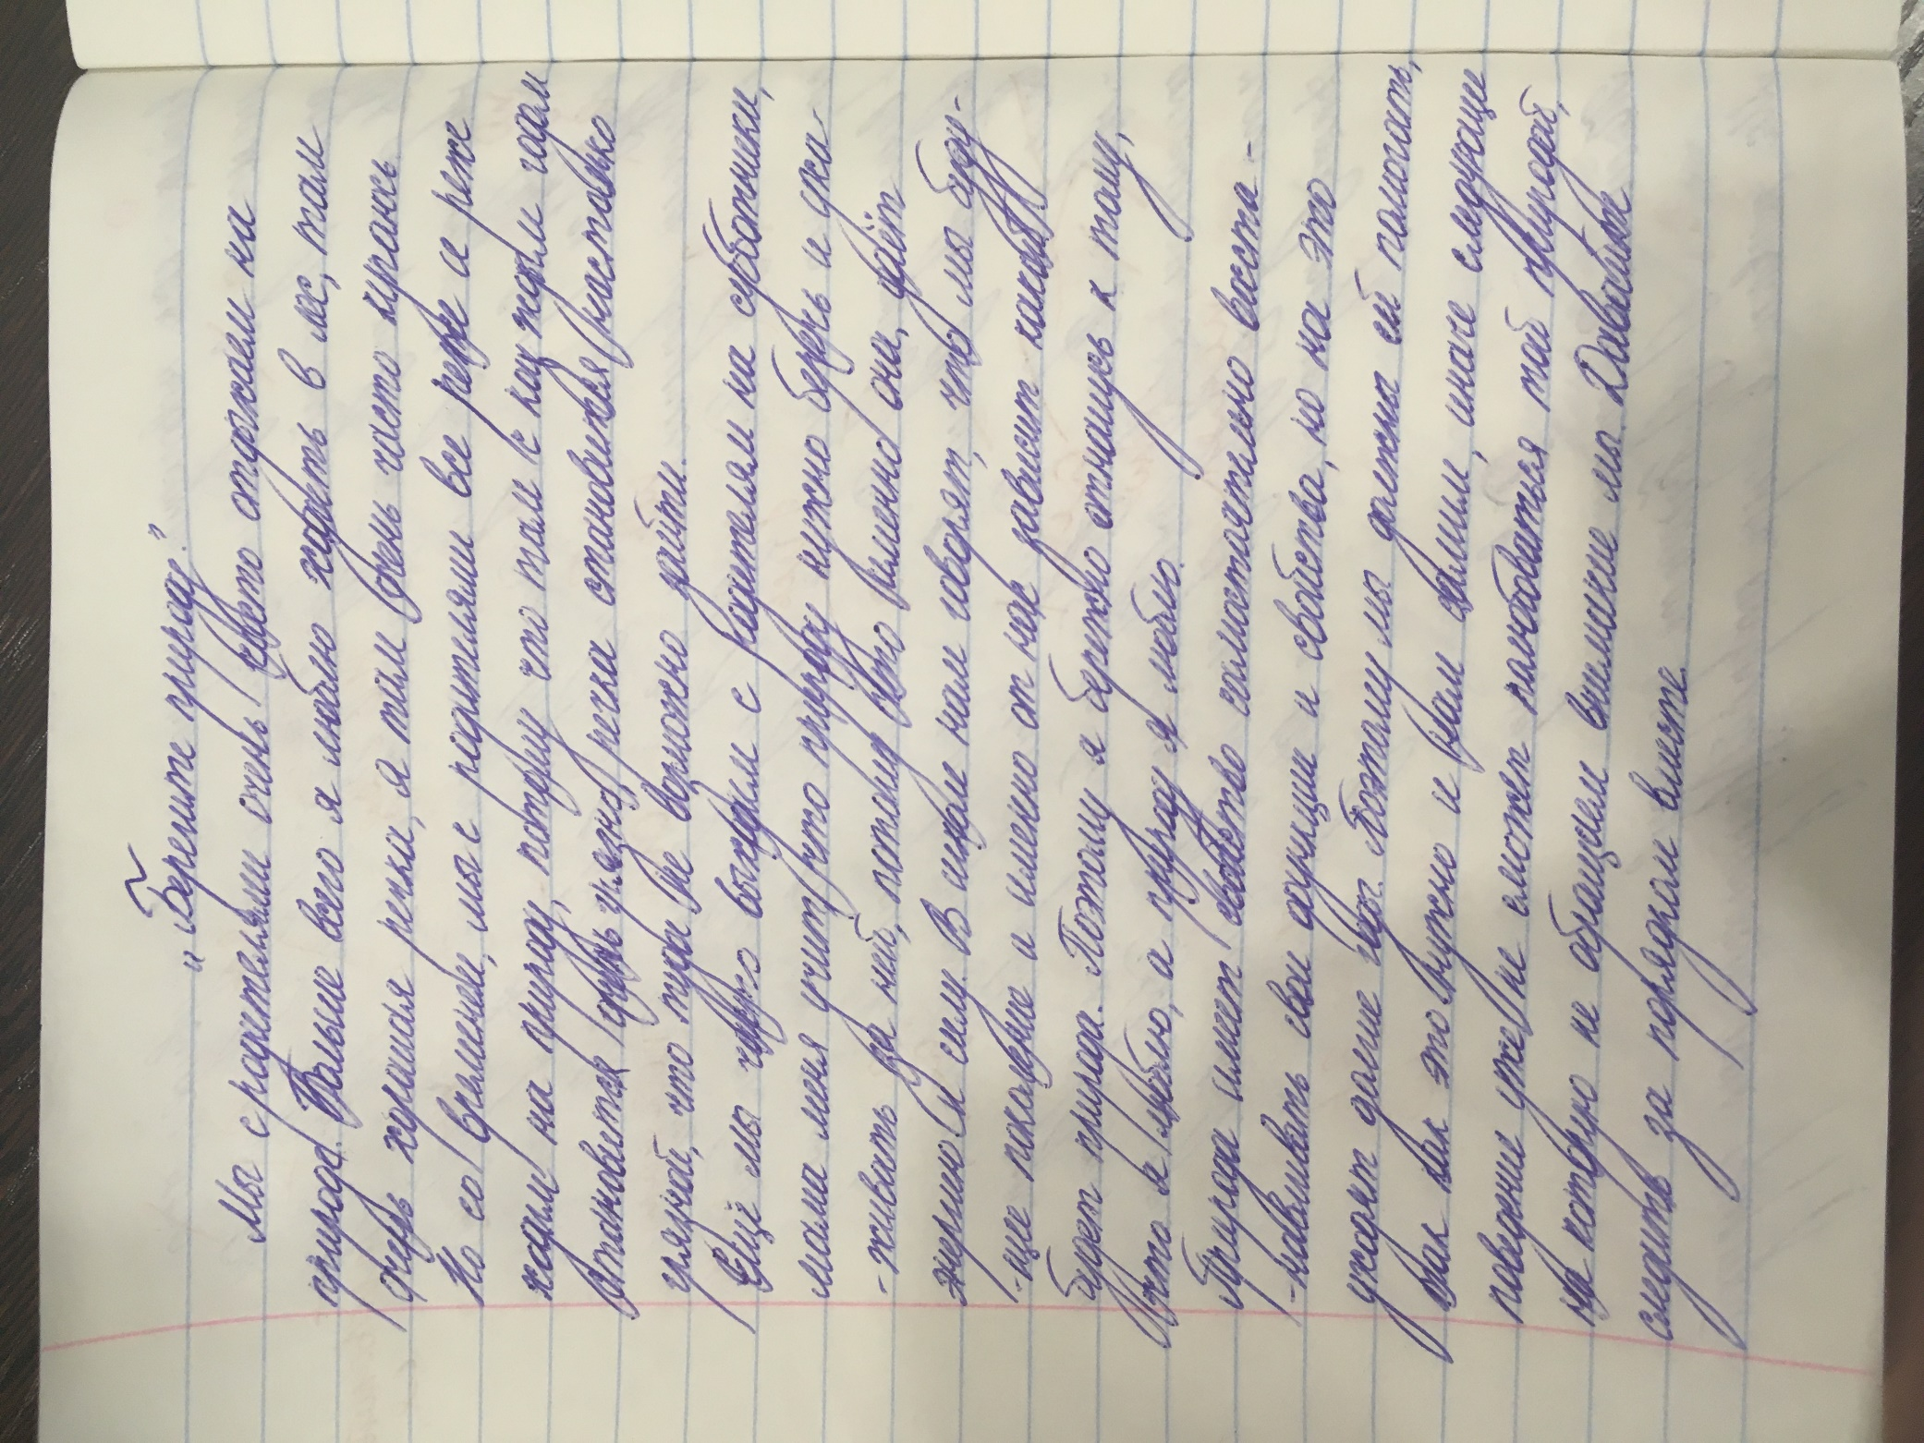
Влада М.

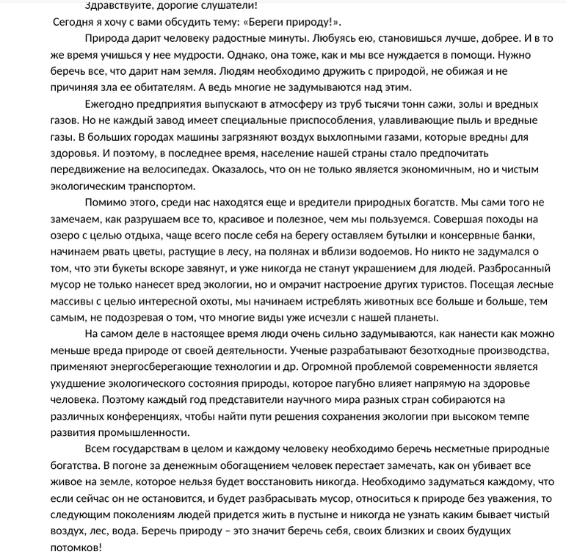
Вероника В.

Природа – это гордость нашей планеты. Природу нужно беречь, а мы, наоборот, уничтожаем ее.
Во-первых, люди за год срубают более двух миллионов деревьев, а, чтобы выросло одно дерево, нужно ждать от двадцати до пятидесяти лет.
Во-вторых, нередко мы разводим костры. Из-за этого часто случаются пожары. Погибают миллионы растений.
В-третьих, во время пожара животным приходится уходить. Потом люди вкладывают миллионы денег в фонды по защите лесов и их восстановлению.
Мы обязаны сохранить природу. Ведь, разрушая одно звено, мы разрушаем целую цепочку. Так давайте же не будем разводить костры в лесах, не будем убивать животных, ломать ветки деревьев и загрязнять реки и озера!
Лена Н.



